Ловкость пальчиков и красивая речь – это единое целое!

“Источники способностей и  
дарований детей – на кончиках  
их пальцев. От пальцев, образно  
говоря, идут тончайшие ручейки,  
которые питают источник  
творческой мысли”  
*В.А. Сухомлинский*

В последнее время дошкольные учреждения все чаще посещают дети с многочисленными нарушениями речи. Одной из причин является неумение владеть своим артикуляционным аппаратом. Этому причина может быть неправильный прикус или вялые мышцы языка, губ, челюстей, из-за этого звуки, особенно в потоке речи, звучат смазано. Нарушается динамика движения, которая становится вялой, замедленной, что в свою очередь влияет на смену переключения артикуляционных позиций. А от скорости переключения зависит четкость произнесения звуков. Незрелость речевых зон коры головного мозга встречается у детей подверженных частым заболеваниям, у них задерживается усвоение системы звукопроизношения. В результатедети долгое время не умеют различать звуки речи.

У детей с нарушениями речи страдает и мелкая моторика пальцев рук, что является одной из причин более позднего становления звуков речи. Целенаправленная работа по развитию пальцев рук оказывает положительное действие на созревание речевых областей в коре головного мозга и оказывает стимуляцию развития речи ребенка, что позволяет быстрее исправить звукопроизношение. Дошкольный возраст наиболее благоприятный период для проведения коррекционной работы по исправлению звуков, формированию и развитию речи у детей. Этот возраст является сензитивным периодом для развития кисти руки *(С.И. Гальперин, 1964г.)* Коррекционное воздействие необходимо начать как можно раньше, но не позднее 5 лет. Если этот фактор будет упущен, то может развиться вторичное нарушение – общее недоразвитие речи, что вызывает у некоторых детей боязнь речевого общения.

Начинать работу по развитию мелкой моторики нужно с самого раннего возраста. Уже грудному младенцу можно проводить массаж пальчиков, проговаривая потешки и короткие стишки, воздействуя тем самым на активные точки, связанные сречевыми зонамив коре головного мозга. В раннем и младшем дошкольном возрасте нужно не забывать о развитии элементарных навыков самообслуживания: застегивать и расстегивать пуговицы, «замки-молнии», завязывать шнурки, надевать варежки и т. д.

У старших дошкольниковвести работу по развитию мелкой моторики и координации движений рукчерез пальчиковые гимнастики, штриховки, обводки, работу с ножницами, что позволит подготовить руку к письму.

**Моторика** – совокупность двигательных реакций (общая моторика, мелкая моторика кистей и пальцев рук, артикуляторная моторика).

Ученые доказали, что с анатомической точки зрения, около трети всей площади двигательной проекции коры головного мозга занимает проекция кисти руки, расположенная очень близко к речевой зоне. Именно величина проекции руки и ее близость к моторной зоне дают основание рассматривать кисть руки как “орган речи”, такой же, как артикуляционный аппарат. В связи с этим, было выдвинуто предположение о существенном влиянии движений пальцев на формирование и развитие речевой функции ребенка. Поэтому, чтобы научить малыша говорить, необходимо не только тренировать его артикуляционный аппарат, но и развивать движения пальцев рук, или мелкую моторику.

Уровень сформированности мелкой моторики – один из показателей интеллектуальной готовности ребенка к школьному обучению. Как правило, ребенок, у которого достаточно развита мелкая моторика, хорошо развита память, мышление, внимание и связная речь. Ребенок умеет логично и последовательно выражать свои мысли.

Задача педагогов дошкольных учреждений – донести до родителей значение игр на развитие мелкой моторики. Родители должны заинтересовать ребенка и помочь ему овладеть новой информацией, нужно превратить обучение в игру, не сдаваться перед трудностями, не забывая хвалить ребенка. Этому способствуют такие виды деятельности как:

* массаж, самомассаж кистей и пальцев рук;
* пальчиковая гимнастика и пальчиковые игры (со стихами, скороговорками и звукоподражаниями);
* работа с предметами и материалами (ножницы и бумага или ткань, пластилин, конструктор, паззлы и др.);
* обводы контуров предметов, рисование по трафаретам, «математические диктанты», закрашивание контурных предметов, штриховки и др.;
* работа с нитью (плетение кос из лент, плетение на сетке, шнуровки, нанизывание крупных бусин на ленту или шнур и др.)

При подборе игровых упражнений следует принимать во внимание такие принципы:

* игровые упражнения должны приносить детям радость;
* личностные отношения взрослого и ребенка строятся на основе доверия, взаимопонимания, доброжелательности;
* постепенное усложнение предлагаемого материала, упражнений, от простого к сложному варианту;
* при подборе материала, следует учитывать индивидуальные возможности и способности ребенка;
* для положительного результата по развитию мелкой моторики необходимо проводить работу регулярно. В начале занятия, как организационный момент или в середине – как физкультминутку, а так жев процессе режимных моментов.

Приступая к работе по коррекции звуков у ребенка дошкольного возраста, необходимо изучить егомногогранные личностные качеств. Исследуются не только речь, но и особенности нервно-психологической сферы (возбудимость, расторможенность, внимание, уровень сформированности к волевым усилиям). Поэтому в коррекционную работу с детьми целесообразно включать игры и упражнения для развития общей, мелкой и специальной моторики с учетом индивидуальных способностей каждого ребенка.

Если у ребенка высокий уровень развития мелкой моторики, то у него хорошо развита не только речь, но и память, внимание, логическое мышление, что особенно важно при поступлении в школу. Дошкольник с низким уровнем развития моторики быстро утомляется, легко отвлекается. Ему трудно выполнить задания, связанные с концентрацией внимания. В дальнейшем это может привести к неуспеваемости в учебе.

Мелкая моторика отвечает не только за речь, но так же позволяет развивать координацию в пространстве, воображение, зрительную и двигательную память.

Исходя из всего выше перечисленного,мною была определена цель: стимулировать речевую и мыслительную деятельность ребёнка, через развитие мелкой моторики и координацию движения рук.

Основные задачи:

* + Тренировать тонкие движения пальцев и кистей рук;
  + Совершенствовать координацию движений;
  + Создать условия для накопления ребенком практического двигательного опыта;
  + Развивать творческие способности ребенка;
  + Стимулировать зрительное и слуховое восприятия;
  + Развивать память, мыслительную деятельность, воображение;
  + Способствовать накоплению словарного запаса;
  + Развивать связную речь.

Шнуровка.

В настоящее время в магазинах развивающих игрбольшой ассортимент разнообразных игр-шнуровок, игр с различными плетениями, кукол с большим гардеробом, который подразумевает достаточное количество крючков, пуговиц, завязок и др. Все это отлично развивает мелкую моторику, к тому же, благодаря этим игрушкам, дети овладевают повседневными практическими навыками (шнурование ботинок, завязывание бантов, застегивание кнопок).

Наряду с магазинными играми-шнуровкамив своей работе по развитию пальчиковой умелости использую самодельные образцы. Например, из куска цветного картона вырезаю и ламинирую какой-нибудь предмет (фрукт, овощ, листик, силуэт животного и др.), затем по контуру пробиваю отверстия с помощью дырокола. Вот и готова новая шнуровка! В эти отверстия дети просовывают разноцветные шнурки.

Ещё один вид работы со шнурками и лентами – это плетение. Дело в том, что плетение – очень увлекательный процесс, способствующий развитию у детей внимания, памяти, наблюдательности, сообразительности, развивает глазомер,ловкость и координацию движений пальцев. Рекомендуется в игровых комнатах на доступном для детей уровне, развешаны цветные шнурки, игры-шнуровки, сетки, чтобы дети могли свободно заниматься плетением косичек, шнурованием или составлением на сетке какого-либо изображения, так же можно на сетке выполнять «математические диктанты» (как по клеткам в тетради).

Такое пособие можно изготовить своими руками. Для этого потребуется брус дерева 20x20 мм, шурупы, уголки для скрепления рамки в углах, изолента и сама сетка (она бывает разного размера, цвета и конфигурации). Изготовить рамку 1500x500 мм. Таких рамок сделать три и соединить их между собой дверными петлями, чтобы эта конструкция была похожа на ширму для кукольного театра.

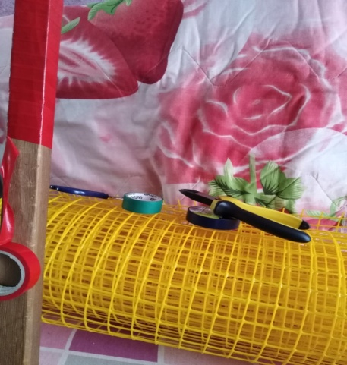 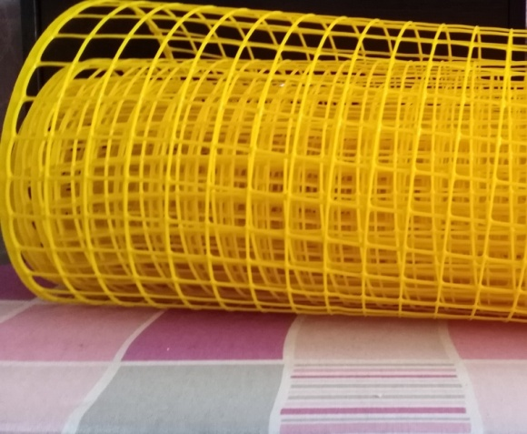

Сам брус можно покрасить, покрыть лаком по дереву или замотать изолентой, а затем на готовую рамку с помощью степлера прикрепить сетку. 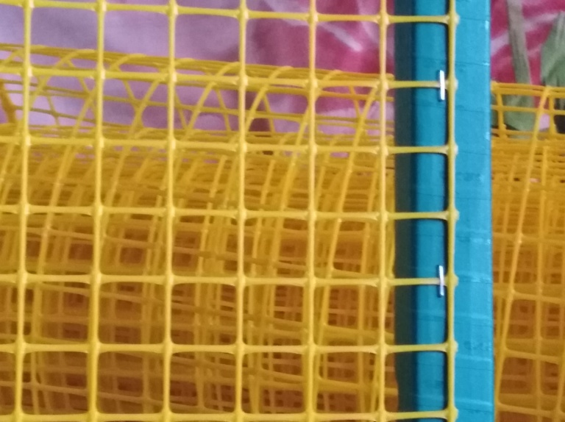

Готовую ширму-сетку поставить на ножки, чтобы она была устойчивой и безопасной для детей.Затем купить разноцветные ленты по 1,5 – 2 м длиной для плетения на сетке. Это пособие можно использовать как для плетения косичек, различных узоров, так и выполнения «математических диктантов» (движение по клеткам в разном направлении по инструкции).

Так как створки три детей, работающих около ширмы-сетки, может быть от 2 до 4 человек одновременно. Всем места хватит. Но если рамки из этого бруса сделать размером 500x500 мм, то можно работать сидя за столом индивидуально.

Заключение

Таким образом, целенаправленно проводя работу над развитием мелкой моторики у детей дошкольного возраста, можно добиться определённых результатов. По моим наблюдениям у дошколят значительно улучшается координация рук, совершенствуется общая моторика. Выполняя пальчиковую гимнастику, дети достигают хорошего развития мелкой моторики рук, а это в свою очередь оказывает благоприятное влияние на развитие речи в целом. Кисти рук приобретают хорошую подвижность, гибкость, исчезает скованность в движениях, а это в дальнейшем положительно сказывается на письме. Рекомендую шире использовать разнообразные игры и упражнения, направленные на формирование тонких движений пальцев рук всем воспитателям общеобразовательных групп.

Список используемой литературы:

1. Анищенкова Е. С. Пальчиковая гимнастика,изд. АСТ, 2007г.
2. Пальчиковая гимнастика. Л. Яртова, Ю. Кудинов АРДИС 2008г.
3. Долженко Г. И. 100 оригами.Ярославль, «Академия развития», 2000г.
4. Лыкова И. Изобразительная деятельность в детском саду. Подготовительная группа. Планирование, конспекты, методические рекомендации, 2019г.